**По план мероприятий, по экологическому просвещению населения**

**и пропаганде бережного отношения к окружающей среде в старшей группе № 11 была проведена:**

1. Тематическая акция « Помоги природе делом»

**Цель акции*: формирование основ экологической культуры детей среднего дошкольного возраста; уточнить знания детей о птицах и живой природе нашего края.***

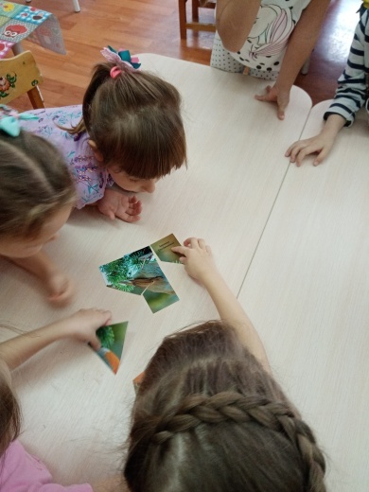

2.В группе создан стенд « Эколята- защитники природы»

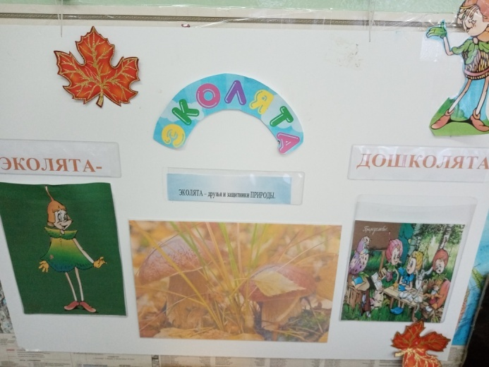

3.По плану был сделан уголок добрых дел «Дерево добрых дел»

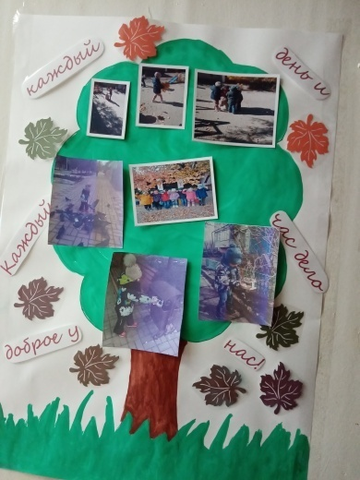

4.Составлен и распечатан буклет для родителей «Разделяй и выбрасывай»

5.Проведен Уроки Эколят « Природа - твой друг» Приди с Эколятами на помощь»

